Viernes
19
de noviembre

3° de Secundaria
Ciencias. Química

¿Cómo se unen los átomos?

Aprendizaje esperado: Identifica las partículas e interacciones electrostáticas que mantienen unidos a los átomos.

Énfasis: Identificar las partículas que tienen la función de enlace entre los átomos y las interacciones electrostáticas de los átomos.

¿Qué vamos a aprender?

“Existe belleza en el descubrimiento. Hay matemáticas en la música, un parentesco entre la ciencia y la poesía en la descripción de la naturaleza, y la forma exquisita de una molécula”. Glenn Seaborg

Identificarás las partículas que tienen la función de enlace entre los átomos y las interacciones electrostáticas de los átomos.

Es importante que estudies los enlaces químicos, ya que te permiten conocer cómo se comportan los electrones de valencia de los átomos para agruparse con otros y así formar moléculas.

Al formar diferentes compuestos debido a los enlaces, éstos pueden utilizarse en diferentes ámbitos, por ejemplo, en la elaboración de medicamentos que reducen síntomas y ayudan a curar enfermedades y de esta forma se salvan vidas.

Sabías que el gas que se ocupa en las estufas carece de olor. La molécula causante de la halitosis, es decir el mal aliento o el olor de pies, es la misma que se emplea como aditivo para el gas de uso doméstico, ya que éste carece de olor.

Estas bacterias provocan la descomposición de las proteínas, liberando aminoácidos que contienen azufre. Esta sustancia es un gas responsable del mal olor y se utiliza para detectar rápidamente las fugas del gas doméstico (gas natural, propano o butano) por su característico olor a huevos podridos.

Los materiales que utilizarás en esta sesión son los siguientes:

- Cuaderno de notas de química
- Libro de texto
- Bolígrafo o lápiz
- Colores
- Tabla periódica de los elementos químicos

Para la actividad experimental

- Azúcar
- Sal
- Agua destilada
- Circuito eléctrico
- Cucharilla de combustión
- Cápsula de porcelana
- Lámpara de alcohol
- Vaso de precipitado
- Espátula
- Dos globos
- Confeti y una hoja de papel periódico

Recuerda registrar las dudas que te surjan al responder lo que se plantea. Estas las puedes resolver también al revisar tu libro de texto o al reflexionar en torno a las situaciones que se discutirán.

¿Qué hacemos?

En la naturaleza los enlaces químicos permitieron que las estrellas se formaran en su mayoría de hidrógeno y helio, el planeta Tierra se formó de manera natural con los elementos que aparecen en la tabla periódica.

El ozono es una molécula compuesta por tres átomos de oxígeno que protege de los rayos ultravioleta, UV del Sol.

Algunas de las sustancias más importantes para la vida: el agua, las biomoléculas como proteínas y el ácido desoxirribonucleico, ADN, se forman con base en los enlaces químicos; por ello es importante saber:

- ¿Qué son los enlaces químicos?,
- ¿Cuáles son sus propiedades?, ¿cómo se clasifican?,
- ¿Dónde se llevan a cabo? y
- ¿Para qué se forman?

Si alzas tu mirada y observas a tu alrededor verás múltiples cosas, todas ellas están formadas por materia, las nubes en el cielo, la lluvia, los mares, la arena, la comida que ingieres, incluso la ropa que llevas puesta, hasta lo que no puedes ver, como el aire o las células del cuerpo, hasta los virus. Todos ellos están formados por enlaces químicos.

Pero exactamente, ¿qué pasa ahí? ¿por qué sucede esto? La cotidianidad de este tipo de cosas a veces hace que te olvides de fenómenos realmente fascinantes.

Los átomos pueden presentar enlaces fuertes y organizarse en moléculas o cristales; o pueden formar enlaces temporales y débiles con otros átomos con los que chocan o rozan.

Tanto los enlaces fuertes, que mantienen unidas a las moléculas, como los enlaces más débiles que crean uniones temporales, son esenciales para la química de tu cuerpo y la vida misma.

Los átomos tienden a alcanzar el estado más estable posible. Los átomos se vuelven estables cuando la órbita más alejada del núcleo está completa, es decir, si tienen una órbita, completan 2 electrones de valencia, como es el caso del hidrógeno.

O bien, los elementos que se encuentran en el segundo periodo y que pueden completar ocho electrones de valencia, tienden a completar su órbita o nivel energético para alcanzar estabilidad.

Si los átomos no tienen este arreglo, lo conseguirán al ganar, perder o compartir electrones mediante los enlaces.

Los enlaces químicos son muy importantes porque:

- Permiten que los átomos se agrupen en moléculas.
- Permiten que átomos iguales o diferentes se agrupen entre sí, formando moléculas de elementos o compuestos.
- Permiten que átomos diferentes se agrupen y formen cristales.
- Al conocer los enlaces químicos, los seres humanos pueden formar y separar sustancias.

Para reforzar los conceptos de enlace químico observa el siguiente video del minuto 03:04 a 04:22

- Enlaces químicos e interacciones intermoleculares
https://youtu.be/Yd7fPHSStmo

Cuando se habla de enlace se asocia rápidamente con la unión, combinación y acoplamiento, en este caso, de átomos para formar moléculas o cristales. ¿Por qué se unen los átomos?

Algunos átomos se vuelven más estables al ganar o perder un electrón o varios electrones. Cuando lo hacen, los átomos forman iones. El ganar o perder electrones le confieren a un átomo una órbita externa completa, es decir, el número máximo de electrones que puede tener para los elementos que se encuentran en el periodo 1 y 2, de manera que son energéticamente más estable.

Cuando un átomo pierde un electrón y otro átomo gana un electrón, el proceso se conoce como transferencia de electrones.

Debido a la transferencia de electrones se produce una atracción electrostática entre los iones de distinto signo, es decir, uno fuertemente electropositivo (baja energía de ionización) y otro fuertemente electronegativo. Un ejemplo es la unión entre el sodio y el cloro.

El sodio pertenece al grupo 1, por lo tanto, tiene 1 electrón de valencia; el cloro está ubicado en el grupo 17 y tiene 7 electrones de valencia, observa la imagen.

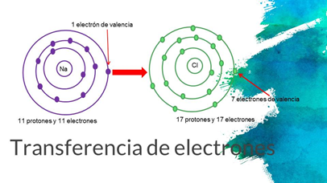

¿Puedes predecir qué sucederá con los electrones de valencia? El sodio cede su único electrón de valencia para que el cloro tenga 8 electrones de valencia en la órbita más alejada del núcleo, la estabilidad es importante en las uniones entre átomos.

Cuando se transfieren electrones, los átomos del elemento con un menor número de electrones de valencia, los cede, al mismo tiempo que, los átomos con mayor número de electrones de valencia, los gana. La unión se forma entre iones con cargas opuestas.

Regresa al ejemplo anterior, los iones sodio cargados positivamente y los iones cloruro cargados negativamente se atraen entre sí para formar cloruro de sodio o sal de mesa.

¿Recordarás por qué se llaman iones? El número atómico del sodio es 11, este dato que brinda la tabla periódica permite reconocer que tiene 11 protones o cargas positivas dentro del núcleo; y como el átomo es eléctricamente neutro, entonces tiene 11 electrones en sus órbitas o niveles energéticos.

Cuando el sodio cede su único electrón de valencia, entonces se queda con 10 electrones y si sumamos algebraicamente, 11 cargas positivas que corresponden a los protones, con 10 cargas negativas de los electrones se obtiene como resultado +1, es decir, que los átomos de sodio se transforman en iones positivos llamados cationes.

¿Cuál es la carga del ion cloro? Negativa. El cloro al aceptar un electrón pasó de tener 17 electrones a 18 y si se suma algebraicamente, las cargas positivas de los protones que son 17 y las 18 cargas negativas de los electrones se obtiene -1, lo que significa que los átomos del cloro se transforman en iones negativos llamados aniones.

La sal de mesa, al igual que muchos compuestos iónicos, no se compone sólo de un ion sodio y un ion cloruro, sino más bien, contiene muchos iones acomodados en forma de cristales.

La química en la vida cotidiana, más específicamente en las bebidas energéticas en el deporte ha sido un tema importante. Los electrólitos son iones positivos y negativos que ayudan a controlar el movimiento del agua en todo el cuerpo, ayudando a las células a la eliminación de desechos y al transporte de nutrimentos dentro de ellas, se pueden encontrar a los iones sodio, potasio, cloro, calcio y magnesio. Dichos iones son necesarios para la conducción de impulsos nerviosos, la contracción muscular y el equilibrio de agua.

Anota en tu libreta un cuadro comparativo con los iones que se presentan en las siguientes imágenes, anotando para qué sirve el ion en el cuerpo humano y en qué alimentos puedes hallarlo.

Por ejemplo, elabora un cuadro de triple entrada colocando en la fila superior ion, uso y alimento que lo contiene.

En la columna del ion anota los 5 iones que aparecen en las imágenes, ahora complementa el cuadro con la información que se solicita.

Ion | Uso | Alimento
Na⁺
K⁺
Cl⁺
Ca⁺⁺
Mg⁺⁺

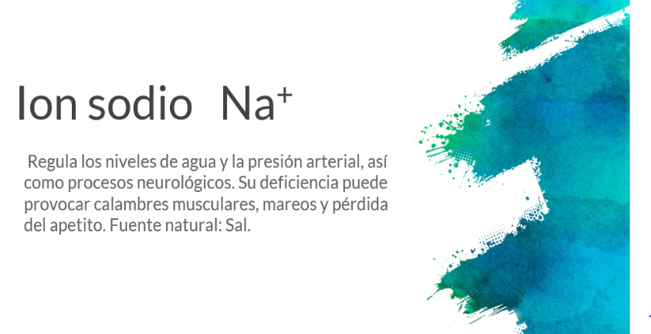
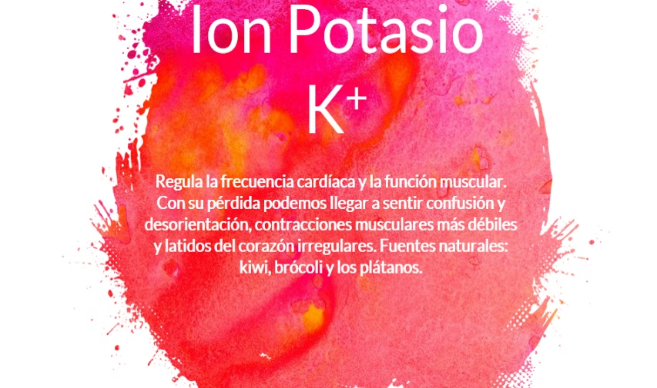

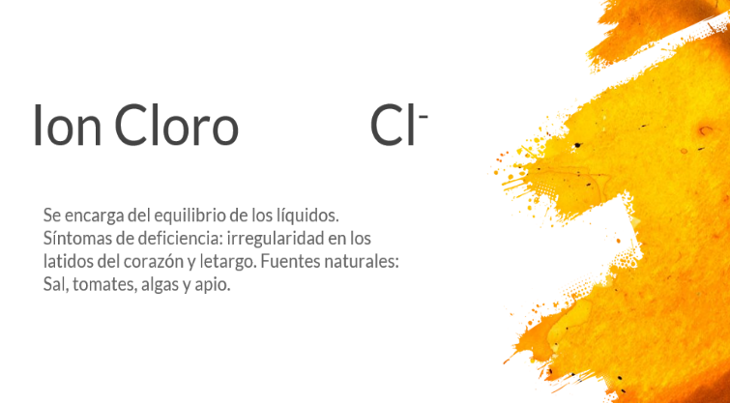

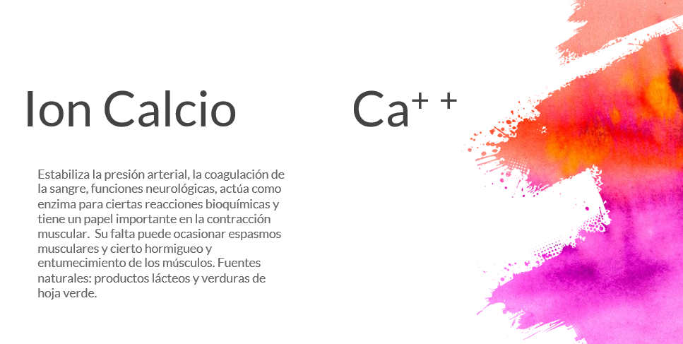

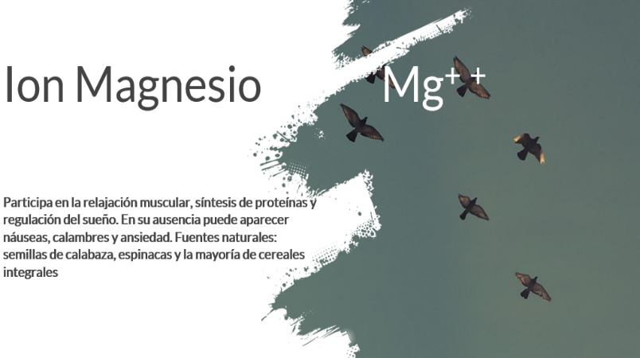

Lee el siguiente dato curioso: ¿Por qué lloras al cortar cebolla? En la cebolla existen algunos compuestos que contienen azufre. Al cortarla estas células se rompen y se transforman en moléculas sulfuradas y volátiles. Del mismo modo, reaccionan a la humedad de los ojos dando una sensación de quemazón. Al detectar la irritación, las terminaciones nerviosas del ojo reaccionan produciendo más agua. De ese modo, protegen el ojo.

Es momento de comprobar, a partir de actividades experimentales:

Revisa los resultados obtenidos durante el desarrollo de la actividad. Título: Enlace químico: transferencia de electrones.

El material que se usará es el siguiente:

- Globo inflado.
- Pedazos de papel pequeño o confeti.
- Una hoja de periódico.

Coloca los pedazos de papel o confeti en la mesa o en una superficie plana, posteriormente infla el globo y frótalo con tu cabello o una prenda de lana.

Predice: ¿qué crees que suceda al acercar el globo sin que toque los papeles o confeti?

Observa y explica qué sucede al interaccionar el confeti con el globo.

Al frotar el globo, éste gana electrones y queda con carga negativa. ¿Qué sucederá al acercar el globo al confeti? Anota tus observaciones en la libreta, ¿cómo se llama este fenómeno?

Si enrollas una hoja de periódico y la acercas al globo, ¿qué sucederá? Anota tus observaciones en la libreta.

Juega a una carrera, con los rollitos de periódico y los globos. Es momento de frotar el globo para cargarlo eléctricamente, ¿qué sucederá al acercarlo a los rollos de periódico? Anota tus observaciones en la libreta.

Esta actividad experimental realízala en tu casa con un familiar y a partir de esta divertida carrera expliques el fenómeno electrostático.

Formula tus conclusiones e ilustra con dibujos o fotografía.

Observa el siguiente video del minuto 05:31 a 08:07 que contiene información sobre la transferencia de electrones.

- Enlaces químicos e interacciones intermoleculares
https://youtu.be/Yd7fPHSStmo

Otra manera de que los átomos sean más estables es cuando comparten electrones para formar moléculas. En los organismos vivos hay una diversidad de moléculas.

Por ejemplo, la función estructural, en el cuerpo, depende de moléculas orgánicas compuestas de carbono, como el ácido desoxirribonucleico, ADN y las proteínas. También se forman moléculas inorgánicas más pequeñas, tales como las moléculas de hidrógeno, H2; de dióxido de carbono, CO2; y de oxígeno, O2, entre otras.

Se pueden compartir uno, dos o tres pares de electrones, lo que resulta en enlaces simples, dobles o triples, respectivamente.

Un ejemplo de esta unión, donde se comparten electrones, es la molécula del agua, observa la siguiente imagen.

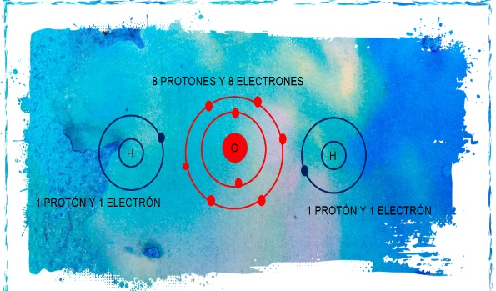

Recuerda que el oxígeno tiene 6 electrones de valencia y el hidrógeno 1 electrón de valencia.

El agua está compuesta de dos átomos de hidrógeno unidos a un átomo de oxígeno. Cada hidrógeno comparte su electrón con el oxígeno y el oxígeno comparte uno de sus electrones de valencia con cada hidrógeno, por lo que se completa el número máximo de electrones que pueden tener por órbita, dos electrones para el hidrógeno, H; y ocho para el oxígeno, O.

Esto hace que una molécula de agua sea mucho más estable de lo que son los átomos de cada elemento que la componen. En general, la electronegatividad relativa de los átomos en un enlace, es decir su tendencia a atraer los electrones, determinará si éste es polar o no polar.

Siempre que un elemento sea ligeramente más electronegativo que otro, el enlace entre ellos será polar; esto significa que uno de sus extremos tendrá una carga parcialmente positiva y el otro una carga parcialmente negativa, en cambio en el enlace no polar los átomos que se unen tienen una electronegatividad similar.

Observa la siguiente cápsula que habla del tipo de enlace al compartir electrones.

- Enlaces químicos e interacciones intermoleculares
https://youtu.be/Yd7fPHSStmo

Elabora un diagrama (mapa mental, mapa conceptual, la V de Gowin, cuadro sinóptico o comparativo) en el que incluyas los siguientes términos, enlace químico, ion, catión, anión, electrostática, compartición de electrones, transferencia de electrones, polar, no polar, electrones de valencia y órbitas.

Realiza la actividad experimental, donde a partir de la temperatura de fusión identifiques la diferencia entre compuestos iónicos y moleculares.

Por ejemplo, ¿cómo podrías saber cuál es la sal y cuál es el azúcar? La respuesta es fácil, probándola, pero el reto es sin probarla. ¿Cómo se debe de hacer entonces?

En la espátula colocarás un poco de esos cristales y procederás a calentarlos con la lámpara de alcohol. ¿Qué crees que suceda al exponerlos a la fuente de calor?

Los compuestos iónicos tienen temperatura de fusión alta mientras que en los compuestos moleculares su temperatura de fusión es baja, por lo que pasará del estado sólido al estado líquido con mayor rapidez.

¿Qué sustancia es un compuesto iónico?
¿Cuál sustancia es un compuesto molecular?

Ilustra lo que observes durante la actividad y explica de forma breve tus observaciones en la libreta.

Ahora utiliza las mismas sustancias disueltas en agua y usa un circuito eléctrico. Puedes identificar ¿cuál conduce la corriente eléctrica? La sal en disolución conduce la corriente eléctrica, debido a que una propiedad de los compuestos iónicos es ser conductores de la corriente eléctrica en disolución.

Las interacciones entre átomos pueden ser la transferencia de electrones, se forman uniones debido a la atracción de átomos que tienen cargas eléctricas opuestas. O bien la compartición de electrones, este tipo de interacciones favorecen la formación de moléculas de átomos iguales o diferentes.

Es evidente cómo los enlaces químicos están presentes en la vida cotidiana. Un ejemplo es la pila eléctrica, de suma importancia porque es un dispositivo que transforma la energía química en eléctrica, debido a que contiene un electrólito, que puede encontrarse en estado sólido o líquido, además de un electrodo positivo y otro negativo. Los electrólitos son compuestos iónicos.

Los avances tecnológicos, en el desarrollo de pilas, han sido significativos, la intención es que seas amigables con el medio ambiente, una alternativa son las pilas solares, se elaboran con un cristal del elemento silicio.

Los avances tecnológicos relacionados con las pilas son de suma importancia, pues son aprovechadas en los vehículos espaciales y en los aviones.

Recuerda que las sustancias están formadas por uniones de átomos de iguales o distintos elementos, los cuales se mantienen unidos por una fuerza de atracción conocida como enlace químico. Estudiar la naturaleza de los enlaces químicos permite predecir el comportamiento de diferentes compuestos, con base en las propiedades del tipo de enlace que se forme.

Existen diferentes tipos de enlace, los cuales dependen de los elementos que participen. Los átomos se unen porque no son estables cuando están libres, al unirse con otros les permite tener mayor estabilidad.

Un enlace químico, por tanto, se produce como resultado de la interacción electrostática. Esta situación de mayor estabilidad sucede cuando el número de electrones que tienen los átomos en su nivel más alejado del núcleo es igual a 8, estructura que coincide con el de los gases nobles. Este principio recibe el nombre de “regla del octeto”.

El Reto de Hoy:

Te recomendamos leer “Las nano aventuras del maestro Fonseca” de Jesús Antonio del Río, que encontrarás en la colección de “Los Libros del Rincón”.

En la química, como en el arte, por ambos caminos, desarrollas tu ingenio y creatividad.

“Con la química puedes cambiar el orden de los átomos y crear realidades que no existían”. Jean-Marie Pierre Lehn.

¡Buen trabajo!

Gracias por tu esfuerzo.

Para saber más:

https://www.conaliteg.sep.gob.mx/

